107年高雄市立圖書館-「閱早閱繪」研習課程簡章
一、研習目的
隨著大眾對親子教育的重視，繪本對兒童早期閱讀的啟發及習慣養成亦日漸受到肯定及關注。繪本除了能引導兒童培養閱讀習慣，也透過圖畫的賞析，進而啟發兒童美感、品格教育、語言能力的養成。因此，如何帶領孩童一起閱讀繪本，始終是家長及幼教老師們關切的議題，本計畫即邀請知名兒童繪本作家陳玉金以及麻咕麻酷創作劇團團長張錦華老師透過講座及實作經驗的分享，以深入淺出的方式，帶領本市幼教老師及從事相關親子教育人員一同欣賞繪本之美以及如何正確引導孩童走入繪本閱讀世界，以增加參加研習者繪本相關知能。
二、辦理單位：高雄市立圖書館
三、研習內容：
(一)研習時間：107年11月12日(一)
(二)研習地點：高雄市立圖書館總館7樓際會廳
(三)研習對象：
以本市公私立幼教機構老師、行政人員以及從事相關親子教育人員，包含高雄市立圖書館說故事團隊、各分館同仁、志工，亦歡迎有興趣的夥伴報名參加，額滿為止，歡迎踴躍報名。
(四)研習內容：如課程表所示。
(五)全程參與者核發教師及公務人員研習時數3小時。
(六)本次研習不提供中午餐點，並請自備環保杯。
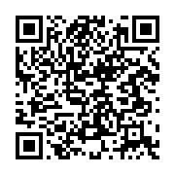
四、報名方式：
即日起至107年11月8日止至網路報名，
網站：https://goo.gl/vKxSZN
點選進入後，填妥研習人員基本資料，按「提交」鍵，承辦單位將於107年11月8日寄發錄取通知及行前說明。(報名洽詢電話：07-536-0238*1151、1162)
五、課程表
時間 | 流程 | 說明
08：30-09：00 | 報到
09：00-10：30 | 講座-1  台灣繪本之美與發展歷程 | 主講人：陳玉金
10：30-10：40 | 休息
10：40-12：10 | 講座-2  閱早閱繪-繪本說演技巧運用 | 主講人：張錦華

六、高雄市立圖書館交通位置圖
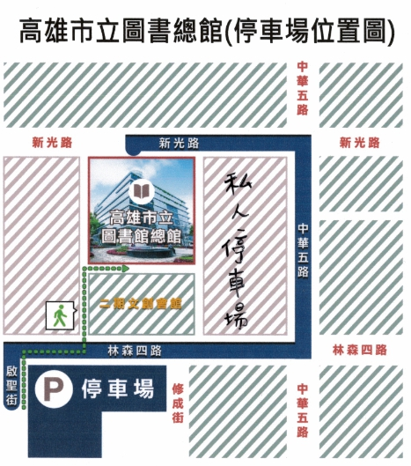
七、講師介紹
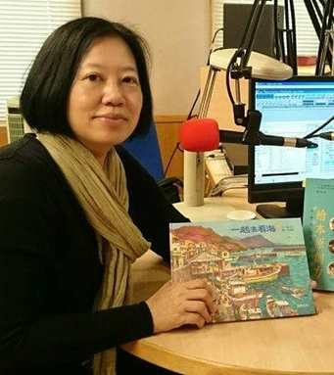
陳玉金
台灣兒童繪本作家
【簡介】
出生於花蓮縣瑞穗鄉，從小在海岸山脈與中央山脈間度過童年，喜歡閱讀與寫作，擔任童書編輯多年。
畢業於淡江大學中文系。取得臺東大學兒童文學研究所碩、博士學位，在大學兼任兒童文學相關課程。經營「童書新樂園」粉絲團，和喜愛兒童文學的朋友分享交流童書出版資訊，2013年開始與畫家合作出版兒童讀物。2014年、2015年擔任蘭陽繪本創作營講師。
【繪本及圖書創作】
《一起去看海》
《毛公鼎是怎麼到博物館？》
《南科考古大發現》
《繪本原創力：臺灣繪本創作者的故事》
《繪本感動力：臺灣繪本創作者的故事》
《那年冬天》
《夢想中的陀螺》
《蘭亭序是怎麼到博物館？》
《放學後》
【粉絲專頁】-童書新樂園http://ppt.cc/UnJ36
【影音連結】
兒童文學資深編輯人陳玉金：兒童文學老少咸宜，用新鮮眼光重新看世界http://ppt.cc/wFbjX
Amanda老師（本名 張錦華）

【經歷】
1.麻咕麻酷創作劇團團長
2.豆子劇團特約演員
3.高雄市立圖書館活動講師
4.衛生局腸病毒、流感宣導說故事老師
5.思多力故事團隊說故事老師
6.心路基金會啟能中心肢體戲劇老師
7.共學團/學校/育兒中心創意手作老師
